

软件工程PK 商店管理系统

需求规格说明书

院 系： 软件学院
组 员： 杜海文
编 制 人： 向往
编制日期： 2015-5-25
审 核 人： 向往

2015年5月

1. 引言 3
1.1 编写目的 3
1.2 背景 3
1.3 项目研究现状 3
2. 任务概述 4
2.1 目标 4
2.1.1 用户的特点 4
3.需求规定 4
3.1 功能描述 4
3.3 用例图 5
3.3.1总和 5
3.4 用例描述 5
3.4.1 新增商品 5
3.4.2删除商品 6
3.4.3进货 6
3.4.4销售商品 6
3.5非功能的规定 7
3.6 业务概念图 7
3.7 数据库管理能力要求 8
3.8接口 8
4. 运行环境规定 8
4.1 硬件环境 8
4.2 软件环境 8

1. 引言

1.1 编写目的
该软件需求规格说明描述了“商店管理系统”的软件功能性需求和非功能性需求。同时还描述了用户在系统的工作中所参与的角色以及拥有的权限，从而使开发团队能够明确地了解所开发系统的的各个方面，帮助他们在实际的开发过程中准确地完成所开发的模块，以满足用户的需求。
本需求分析说明书的主要读者为（1）项目经理、设计人员和开发人员，为明确软件需求、安排项目规划与进度、组织软件开发与测试，规范化本系统的编写；（2）用户，是否满足用户需求，以期调整和完善该宾馆管理系统。

1.2 背景
随着改革开放，以及后来的加入WTO后和西方文化的交流，人民生活水平得到了极大的提高，全社会对个体商户的需求也越来越高。国内的贸易行业，特别是个人小店行业的发展。照搬传统的业务管理方法和运营机制如采用手工记费和人工结账的办法，尤其是在大型个体商店开业时和增加新的项目时显然已经不能适应这些变化，难以满足实际需要了。采用人工手段进行复杂的业务处理是一种相当原始的方法，尤其是在计算机、互联网高度发展的今天。这种近乎于原始的方法，在新增商品，删除商品，进货，销售等方面都存在着许多薄弱环节，必须按照新的模式因地制宜地进行全面细致的系统设计和软件开发，以适应这类商店对计算机管理信息系统的迫切需求。
优秀的商店管理软件能显著地提高商店的服务水平和工作效率，规范商店的业务流程，帮助商店管理者及时、全面地了解经营信息，做出更加准确的决策，从而有效地提高商店的经营效益；帮助商店服务员及时、高效地办理进货，卖出等信息。

1.3 项目研究现状
从软件的结构来讲有C/S架构与B/S架构，C/S架构是属于有客户端的系统，在极大的程度上限制了管理，而现在更为快捷方便的为B/S架构。国内先进的B/S架构的软件有北京住哲信息技术有限公司在做，是国内最早做B/S架构的。市场上7天，如家也在试用B/S架构的软件。

2. 任务概述

2.1 目标
完成一个运行于windows操作系统的环境下的商店管理系统，提供商店消费的快捷服务和账务信息的系统管理，使用本系统，商店经营者可以方便地对操作商品，系统实现后，大大提高了商店的服务效率。降低服务过程中的错误发生率，减少信息交流的烦琐过程。而且提供及时的各个商品的盈亏情况，方便经营者改变商品的经营策略，达到最大盈利的效果。

2.1.1 用户的特点
用户分为服务员和管理员两种

用户 | 权限
管理员 | 新增商品，删除商品，进货，销售

3.需求规定

3.1 功能描述

模块名称 | 功能 | 子功能 | 功能说明  （见用例描述）
登  录 | 管理员登录 | 新增商品
登  录 | 管理员登录 | 删除商品
登  录 | 管理员登录 | 进货
登  录 | 管理员登录 | 销售商品
新  增 | 新增  商品 | 编辑商品信息
新  增 | 新增  商品 | 查询商品
删除 | 删除商品 | 删除已有商品
删除 | 删除商品 | 查询已有信息
进货 | 进货管理 | 对已有商品进货
进货 | 进货管理 | 查询客户信息

3.3 用例图

3.3.1总和
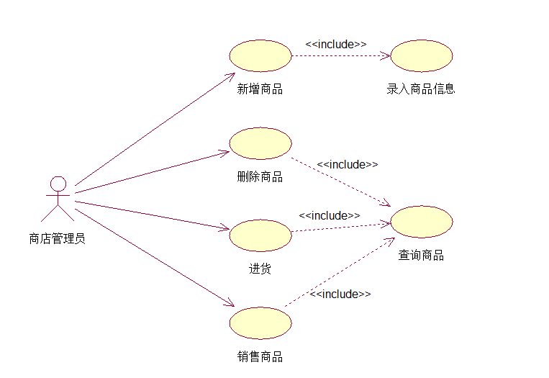

3.4 用例描述

3.4.1 新增商品
用例名称： | 新增商品
用例ID： | 1
角色： | 商店管理员
用例说明： | 管理员新增没有的商品
前置条件： | 登陆
基本事件流： | 1.录入商品信息  2.确认增加该商品
其它事件流：
异常事件流：
后置条件：

3.4.2删除商品
用例名称： | 删除商品
用例ID： | 2
角色： | 商店管理员
用例说明： | 删除该商店经营的商品（包括库存）
前置条件： | 已经登陆
基本事件流： | - 查询想要删除的商品  - 删除该商品并确认一次删除信息
其它事件流：
异常事件流：
后置条件：

3.4.3进货
用例名称： | 进货
用例ID： | 3
角色： | 商店管理员
用例说明： | 商店管理员可以对已经有的商品进行进货
前置条件： | 已经登陆，并且该商品已经存在
基本事件流： | - 选择需要进货的商品  - 填写进货信息，包括单价，数量  - 确认进货
其它事件流：
异常事件流：
后置条件：

3.4.4销售商品
用例名称： | 销售商品
用例ID： | 4
角色： | 商店管理员
用例说明： | 卖出已经有的商品，并要求仓库中有货
前置条件： | 已经登陆，并且选中商品
基本事件流： | - 选中商品  - 填写销售信息  - 确认并卖出
其它事件流：
异常事件流：
后置条件：

3.5非功能的规定
■ （1）系统健壮：具有一定的容错能力，并且以友好的方式告之用户
- 可复用性：系统组件可重复使用
- 可扩展性：符合开闭原则，添加新功能时不会对原系统造成太大影响
- 高效性：数据库设计良好，能够与系统较高效的交互
- 安全性：系统可自动备份数据库，防止意外操作引起的数据损坏

3.6 业务概念图
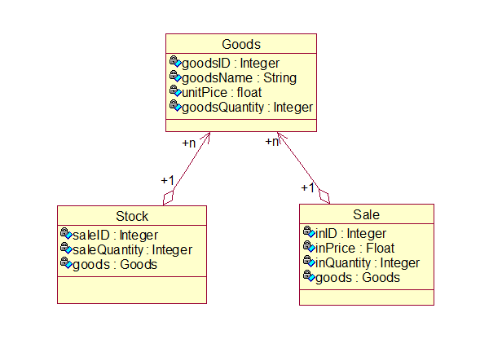

3.7 数据库管理能力要求
本系统使用MySQL数据库，用来存储订单，点餐单，结账单，商品等系统信息，数据库要求如下：
- 在不影响效率的情况下满足3N范式
- 数据库表之间联系紧密，便于维护
- 满足数据库设计的重要原则

3.8接口
(1) 用户接口
用户在登录页面输入的用户名和密码，系统根据用户名判断用户的身份并赋予相应的权限。登录系统后即可进行相应的操作。
(2) 硬件接口（逻辑结构，物理地址）
软件支持常用的服务器及个人计算机。
(3) 软件接口
软件运行在windows操作系统之上，系统分为三层结构：表示层、应用层、数据存储层，软件在后台与数据库进行交互。
(4) 通信接口（局域网，远程串行设备）
系统暂时不作考虑。

4. 运行环境规定

4.1 硬件环境

4.2 软件环境
- Windows 2000以上版本系统，Windows 7为最佳
- JAVA虚拟机：JDK1.5或更高版本

